Penanganan Missing Values pada Dataset Diabetes dan Pengaruhnya terhadap Akurasi Algoritma K-Nearest Neighbors (KNN) dengan Optimasi Grid Search
Tugas Kelompok - Mata Kuliah Pengantar Kecerdasan Buatan
Anggota kelompok:
1. ______________________
2. ______________________
3. ______________________
Ringkasan. Dataset Pima Indians Diabetes (767 baris) menyimpan missing value sebagai angka 0 pada variabel Glucose, BloodPressure, Insulin, dan BMI; pada Insulin hampir separuh data (373 baris) terdampak. Kami membandingkan enam skenario: tanpa penanganan, hapus baris, imputasi mean, median, KNN Imputer, dan MICE, masing-masing dievaluasi dengan KNN default (k=5) dan KNN yang dioptimasi Grid Search. Untuk hasil yang stabil, eksperimen diulang pada 10 pembagian data acak dengan imputasi yang dipelajari hanya dari data latih (tanpa data leakage). Hasilnya: akurasi tanpa penanganan adalah 73.70% (KNN default) dan 75.78% (KNN + Grid Search). Setelah imputasi, akurasi naik hingga +2.08 poin persentase (KNN default, KNN Imputer) dan +1.30 poin (KNN + Grid Search, imputasi median). Kenaikan akurasi relatif kecil dibanding variasi antar-split, tetapi F1-score kelas diabetes naik lebih jelas (sekitar +3,5 sampai +4,7 poin).

1. Pendahuluan
Missing value adalah masalah umum dalam data nyata, dan banyak algoritma pembelajaran mesin tidak menanganinya dengan baik (Batista & Monard, 2003). KNN termasuk algoritma yang sensitif karena klasifikasinya bergantung langsung pada jarak antar-sampel; nilai yang salah pada satu fitur akan ikut mendistorsi jarak. Tugas ini bertujuan menjawab tiga pertanyaan:
- Pertanyaan 1. Bagaimana cara menangani missing values, berdasarkan artikel ilmiah?
- Pertanyaan 2. Berapa akurasi KNN sebelum penanganan?
- Pertanyaan 3. Berapa akurasi bertambah setelah penanganan, termasuk bila KNN dioptimasi dengan Grid Search?

2. Dataset dan Identifikasi Missing Value
Dataset diabetes.csv berisi 767 baris, 8 fitur numerik, dan target Outcome (1 = diabetes: 268 baris; 0 = tidak: 499 baris). Dataset ini berasal dari Pima Indians Diabetes Database (Smith dkk., 1988). Tidak ada sel kosong (NaN), tetapi nilai 0 pada empat variabel berikut tidak mungkin secara medis (misalnya tekanan darah 0 mmHg atau BMI 0), sehingga 0 diperlakukan sebagai missing value.
Variabel | Jumlah nilai 0 (missing) | Persentase dari 767 baris
Glucose | 5 | 0.7%
BloodPressure | 35 | 4.6%
Insulin | 373 | 48.6%
BMI | 11 | 1.4%
Jika semua baris yang memiliki missing value dihapus, hanya tersisa 392 baris (51% data), yaitu hampir separuh data hilang.
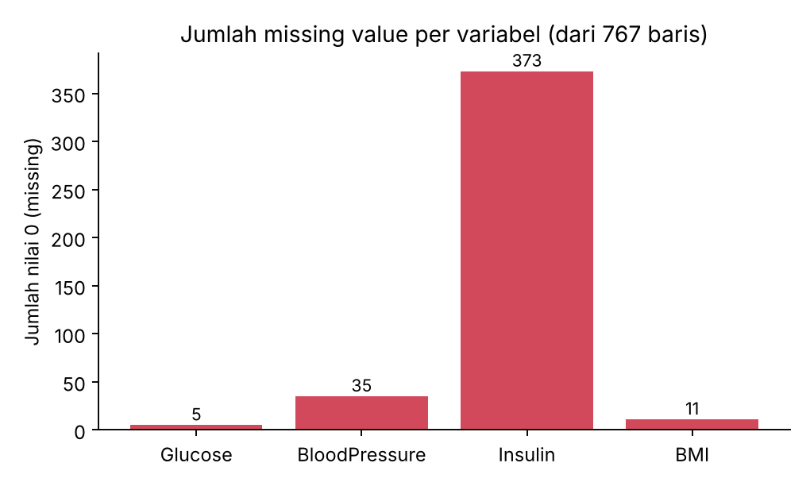
Gambar 1. Jumlah missing value per variabel.

3. Kajian Pustaka: Cara Menangani Missing Values (Jawaban Pertanyaan 1)

3.1 Mekanisme missing data
Rubin (1976) dan Little & Rubin (2019) membedakan tiga mekanisme: MCAR (hilang murni acak), MAR (kehilangan bergantung pada variabel lain yang teramati), dan MNAR (kehilangan bergantung pada nilai yang hilang itu sendiri). Mekanisme ini menentukan metode yang aman. Batista & Monard (2003) menegaskan bahwa penghapusan instance sebaiknya hanya dipakai bila data MCAR, karena bila tidak, hasil dapat bias. Pada dataset ini, pola missing yang besar pada Insulin kemungkinan terkait cara pengukuran, bukan murni acak, sehingga penghapusan baris berisiko.

3.2 Metode penanganan
- Hapus baris (listwise/complete-case deletion). Sederhana, tetapi membuang informasi dan dapat menimbulkan bias bila data tidak MCAR (Batista & Monard, 2003).
- Imputasi mean/median. Mengganti nilai hilang dengan rata-rata atau median kolom. Cepat dan tidak membutuhkan model, tetapi mengabaikan hubungan antar-variabel dan mengecilkan variansi. Batista & Monard (2003) menyebut penggantian dengan mean/mode sebagai pendekatan naif yang harus digunakan dengan hati-hati. Median lebih tahan terhadap pencilan, yang relevan untuk Insulin yang sebarannya miring ke kanan.
- Imputasi KNN (KNN Imputer). Nilai hilang diisi dari rata-rata (tertimbang) nilai pada k tetangga terdekat yang memiliki data pada fitur tersebut. Troyanskaya dkk. (2001) menunjukkan metode ini lebih kuat daripada SVDimpute, rata-rata baris, dan pengisian dengan nol. Batista & Monard (2003) menemukan imputasi k-nearest neighbor dapat mengungguli strategi internal C4.5 dan CN2, dan Jadhav dkk. (2019) melaporkan KNN imputation memiliki galat (RMSE ternormalisasi) terendah di antara tujuh metode pada lima dataset UCI.
- MICE / Iterative Imputer. Setiap variabel yang memiliki missing diprediksi dari variabel lain secara bergiliran (chained equations) dan diulang sampai konvergen (van Buuren & Groothuis-Oudshoorn, 2011). Implementasi scikit-learn (Pedregosa dkk., 2011) yang kami pakai menghasilkan satu dataset imputasi (bukan multiple imputation penuh).

3.3 Catatan khusus untuk KNN
Membiarkan angka 0 sebagai nilai asli sama dengan "mengisi dengan nol", yang oleh Troyanskaya dkk. (2001) ditunjukkan kalah dari metode imputasi yang lebih cermat. Untuk KNN, angka 0 pada Insulin membuat pasien yang sebenarnya berbeda tampak "dekat" satu sama lain. Selain itu, karena KNN berbasis jarak, fitur harus distandardisasi; tanpa itu, Insulin (rentang hingga 846) akan mendominasi jarak dibanding fitur lain.

3.4 Metode yang kami uji
Enam skenario: (A) tanpa penanganan sebagai pembanding, (B) hapus baris, (C) mean, (D) median, (E) KNN Imputer dengan k=5, dan (F) MICE. Skenario C sampai F adalah metode imputasi yang umum dibandingkan dalam literatur di atas.

4. Metodologi Eksperimen
- Pra-pemrosesan. Nilai 0 pada Glucose, BloodPressure, Insulin, dan BMI diubah menjadi NaN (kecuali skenario A). Kolom SkinThickness (227 nilai 0) tidak termasuk instruksi tugas sehingga dibiarkan apa adanya di semua skenario agar perbandingan adil.
- Pipeline. StandardScaler, lalu Imputer (jika ada), lalu KNN. Seluruhnya dalam satu Pipeline scikit-learn sehingga nilai pengganti dan statistik standardisasi hanya dipelajari dari data latih (dan dari fold latih saat cross-validation). Ini mencegah data leakage.
- Pembagian data. 80% latih dan 20% uji, stratified berdasarkan Outcome. Karena data uji hanya sekitar 154 baris, satu kali split sangat berfluktuasi; maka eksperimen diulang pada 10 split acak (seed 42 sampai 51) dan dilaporkan rata-rata dan simpangan baku.
- KNN default: k=5, bobot seragam, jarak Euclidean.
- KNN + Grid Search: 5-fold stratified CV pada data latih, dengan kisi k = 1, 3, ..., 31; weights = uniform/distance; metric = euclidean/manhattan (64 kombinasi). Model terbaik dievaluasi sekali pada data uji.
- Metrik. Akurasi (utama) dan F1-score kelas diabetes. F1 ditambahkan karena kelas tidak seimbang (35% positif), sehingga akurasi saja dapat menyembunyikan perbedaan kemampuan mendeteksi pasien diabetes.
- Skenario B (hapus baris) mengevaluasi model pada subset 392 baris, sehingga data uji berbeda dari skenario lain. Angkanya tidak sepenuhnya sebanding dan harus dibaca hati-hati.

5. Hasil (Jawaban Pertanyaan 2 dan 3)

5.1 Hasil satu kali split (seed 42)
Tabel ini mewakili cara kerja yang umum dilakukan: satu kali pembagian data. Angka mudah dibaca, tetapi bisa berubah bila seed diganti, sehingga hasil utama ada di Subbab 5.2.
Skenario | Jumlah data | Akurasi KNN default (%) | Akurasi KNN + Grid Search (%) | Parameter terbaik Grid Search
A. Tanpa penanganan (0 dibiarkan) | 767 | 72.08 | 74.03 | k=29, uniform, euclidean
B. Hapus baris (listwise deletion) | 392 | 78.48 | 77.22 | k=19, uniform, manhattan
C. Imputasi Mean | 767 | 72.73 | 74.03 | k=31, uniform, manhattan
D. Imputasi Median | 767 | 72.73 | 75.97 | k=29, uniform, manhattan
E. Imputasi KNN (k=5) | 767 | 74.03 | 75.97 | k=19, uniform, euclidean
F. Imputasi MICE (Iterative) | 767 | 72.08 | 74.03 | k=31, uniform, euclidean
Tabel 1. Akurasi data uji pada satu split (baris kuning = sebelum penanganan).

5.2 Rata-rata 10 split acak (hasil utama)
Skenario | KNN default: akurasi % (+- SD) | Perubahan vs A (poin) | KNN + Grid Search: akurasi % (+- SD) | Perubahan vs A (poin)
A. Tanpa penanganan (0 dibiarkan) | 73.70 (+-2.79) | - | 75.78 (+-2.49) | -
B. Hapus baris (listwise deletion) | 75.44 (+-3.97) | +1.74 | 76.33 (+-3.43) | +0.55
C. Imputasi Mean | 75.52 (+-3.56) | +1.82 | 76.10 (+-2.45) | +0.32
D. Imputasi Median | 75.52 (+-3.81) | +1.82 | 77.08 (+-2.54) | +1.30
E. Imputasi KNN (k=5) | 75.78 (+-3.03) | +2.08 | 76.56 (+-2.55) | +0.78
F. Imputasi MICE (Iterative) | 74.94 (+-3.95) | +1.23 | 76.56 (+-1.97) | +0.78
Tabel 2. Rata-rata akurasi data uji pada 10 split (SD = simpangan baku antar-split). Skenario B memakai 392 baris sehingga tidak sepenuhnya sebanding.
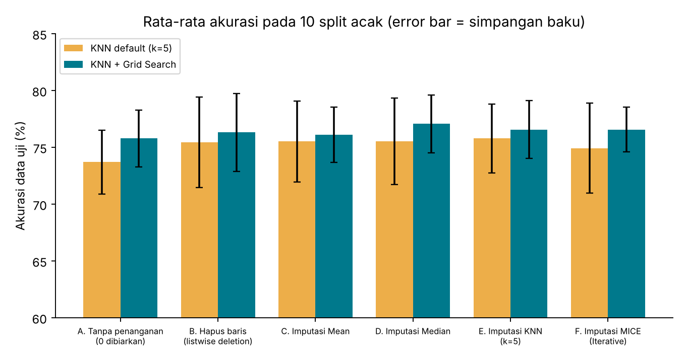
Gambar 2. Akurasi per skenario. Sumbu vertikal dipotong di 60% agar perbedaan terlihat; perhatikan bahwa error bar saling tumpang tindih.

5.3 F1-score kelas diabetes
Skenario | F1 KNN default | F1 KNN + Grid Search | Perubahan F1 Grid vs A (poin)
A. Tanpa penanganan (0 dibiarkan) | 0.598 | 0.585 | -
B. Hapus baris (listwise deletion) | 0.576 | 0.565 | -1.99
C. Imputasi Mean | 0.631 | 0.620 | +3.52
D. Imputasi Median | 0.631 | 0.626 | +4.09
E. Imputasi KNN (k=5) | 0.634 | 0.632 | +4.70
F. Imputasi MICE (Iterative) | 0.623 | 0.625 | +4.05
Tabel 3. Rata-rata F1-score kelas diabetes pada 10 split.

5.4 Dampak imputasi pada sebaran data
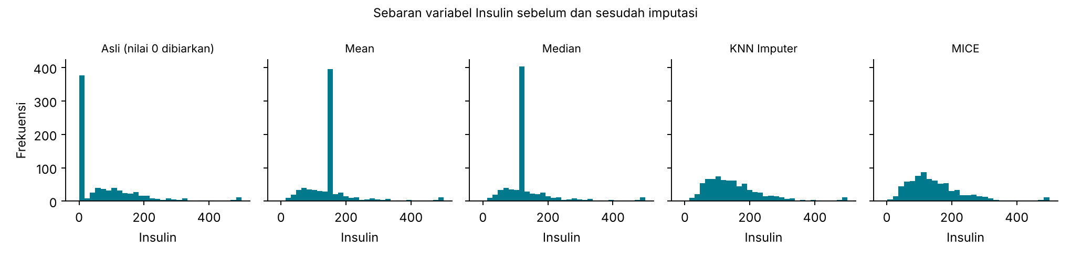
Gambar 3. Sebaran Insulin (nilai di atas 500 dipotong untuk tampilan). Mean dan median menumpuk ratusan data pada satu nilai, sedangkan KNN Imputer dan MICE mempertahankan bentuk sebaran yang lebih alami. Ilustrasi dibuat dengan imputasi pada seluruh data hanya untuk visualisasi, bukan untuk evaluasi.

6. Pembahasan
Sebelum penanganan. Dengan angka 0 dibiarkan, KNN default mencapai 73.70% dan KNN + Grid Search mencapai 75.78% (rata-rata 10 split). Pada satu split (seed 42) angkanya 72.08% dan 74.03%.
Setelah penanganan. Semua metode imputasi menaikkan akurasi rata-rata, tetapi besarnya kecil:
- Pada KNN default, kenaikan berkisar +1.23 (MICE) sampai +2.08 poin (KNN Imputer). Uji t berpasangan antar-split memberi p sekitar 0,03 sampai 0,05 untuk mean, median, dan KNN Imputer.
- Pada KNN + Grid Search, kenaikan menyusut menjadi +0.32 (mean) sampai +1.30 poin (median), dengan p antara 0,17 dan 0,64, sehingga tidak dapat dibedakan dari fluktuasi acak.
- Di antara metode imputasi sendiri, selisih akurasinya (sekitar 1 poin) lebih kecil dari simpangan baku antar-split (sekitar 2 sampai 4 poin), sehingga kami tidak dapat menyatakan satu metode pasti terbaik berdasarkan akurasi.
Pengaruh Grid Search. Grid Search menaikkan akurasi di semua skenario, dan kenaikan terbesar justru pada skenario tanpa penanganan (+2.08 poin, p = 0,004), dengan k terpilih besar (median k = 29). Tafsiran kami: nilai k yang besar membuat KNN merata-ratakan lebih banyak tetangga sehingga lebih tahan terhadap data yang tercemar angka 0. Dengan kata lain, optimasi hiperparameter dan imputasi sebagian saling menggantikan, dan itu menjelaskan mengapa keuntungan imputasi mengecil setelah Grid Search. Ini adalah interpretasi atas pola data, belum diuji secara terpisah.
Efek pada F1-score. Perbedaannya lebih tegas pada F1 kelas diabetes: dari 0.585 (tanpa penanganan) menjadi 0.632 (KNN Imputer), naik sekitar 4,7 poin dengan p = 0,003; mean, KNN Imputer, dan MICE semuanya signifikan secara indikatif. Artinya imputasi membantu model mendeteksi pasien diabetes, walau akurasi total hanya naik tipis. Hal ini wajar karena kelas negatif mendominasi, sehingga akurasi kurang peka terhadap kelas positif.
Hapus baris. Skenario ini membuang 49% data. Hasilnya tidak stabil (simpangan baku terbesar, 3,4 sampai 4,0 poin; menang di 5 dari 10 split dan kalah di 5 split untuk Grid Search) dan F1-nya justru turun dibanding skenario A. Karena subset datanya berbeda, angkanya tidak bisa dibandingkan langsung. Kami tidak merekomendasikan metode ini.
Metode mana yang terbaik? Berdasarkan akurasi KNN + Grid Search, imputasi median tertinggi (77.08%, +1.30 poin dari baseline). Berdasarkan akurasi KNN default dan F1-score, KNN Imputer tertinggi. Karena selisih antar-metode imputasi tidak signifikan, kesimpulan kami yang paling dapat dipertanggungjawabkan adalah: imputasi (median atau KNN Imputer) lebih baik daripada membiarkan angka 0 atau menghapus baris. KNN Imputer didukung literatur (Troyanskaya dkk., 2001; Batista & Monard, 2003; Jadhav dkk., 2019) dan menjaga bentuk sebaran data (Gambar 3), sedangkan median unggul karena sederhana dan tahan pencilan.

7. Kesimpulan
1. Cara penanganan. Nilai 0 pada Glucose, BloodPressure, Insulin, dan BMI diubah menjadi NaN, lalu diimputasi (median atau KNN Imputer, alternatifnya MICE) di dalam pipeline setelah standardisasi dan hanya dipelajari dari data latih. Penghapusan baris tidak disarankan karena membuang 49% data.
2. Akurasi sebelum penanganan. KNN default 73.70% dan KNN + Grid Search 75.78% (rata-rata 10 split; satu split seed 42: 72.08% dan 74.03%).
3. Perubahan setelah penanganan. Akurasi KNN default naik +0.00 sampai +2.08 poin; akurasi KNN + Grid Search naik +0.32 sampai +1.30 poin. Kenaikan akurasi kecil dan, setelah Grid Search, belum terbukti signifikan; sebaliknya F1-score kelas diabetes naik sekitar 3,5 sampai 4,7 poin secara lebih konsisten. Grid Search sendiri juga menaikkan akurasi, terutama bila data belum ditangani.

8. Keterbatasan
- Dataset kecil (767 baris) dengan data uji sekitar 154 baris; simpangan baku antar-split sekitar 2 sampai 4 poin, lebih besar dari sebagian besar selisih antar-metode.
- Ke-10 split diambil dari data yang sama sehingga saling tumpang tindih; nilai p dari uji t berpasangan hanya indikatif, bukan bukti formal.
- SkinThickness (227 nilai 0) tidak ditangani sesuai batasan tugas; menanganinya dapat mengubah hasil.
- Mekanisme missing (MCAR/MAR/MNAR) tidak dapat dibuktikan dari data ini; interpretasi pada Subbab 3.1 bersifat dugaan.
- Kami tidak menguji imputasi berbasis label (misalnya median per kelas Outcome) karena memakai informasi target dan tidak dapat diterapkan pada data baru tanpa label.

Daftar Pustaka
Batista, G. E. A. P. A., & Monard, M. C. (2003). An analysis of four missing data treatment methods for supervised learning. Applied Artificial Intelligence, 17(5-6), 519-533. https://doi.org/10.1080/713827181
Jadhav, A., Pramod, D., & Ramanathan, K. (2019). Comparison of performance of data imputation methods for numeric dataset. Applied Artificial Intelligence, 33(10), 913-933. https://doi.org/10.1080/08839514.2019.1637138
Little, R. J. A., & Rubin, D. B. (2019). Statistical Analysis with Missing Data (3rd ed.). Wiley. https://doi.org/10.1002/9781119482260
Pedregosa, F., dkk. (2011). Scikit-learn: Machine learning in Python. Journal of Machine Learning Research, 12, 2825-2830. https://jmlr.org/papers/v12/pedregosa11a.html
Rubin, D. B. (1976). Inference and missing data. Biometrika, 63(3), 581-592. https://doi.org/10.1093/biomet/63.3.581
Smith, J. W., Everhart, J. E., Dickson, W. C., Knowler, W. C., & Johannes, R. S. (1988). Using the ADAP learning algorithm to forecast the onset of diabetes mellitus. Proceedings of the Annual Symposium on Computer Application in Medical Care, 261-265. https://pmc.ncbi.nlm.nih.gov/articles/PMC2245318
Troyanskaya, O., Cantor, M., Sherlock, G., Brown, P., Hastie, T., Tibshirani, R., Botstein, D., & Altman, R. B. (2001). Missing value estimation methods for DNA microarrays. Bioinformatics, 17(6), 520-525. https://doi.org/10.1093/bioinformatics/17.6.520
van Buuren, S., & Groothuis-Oudshoorn, K. (2011). mice: Multivariate imputation by chained equations in R. Journal of Statistical Software, 45(3), 1-67. https://doi.org/10.18637/jss.v045.i03

